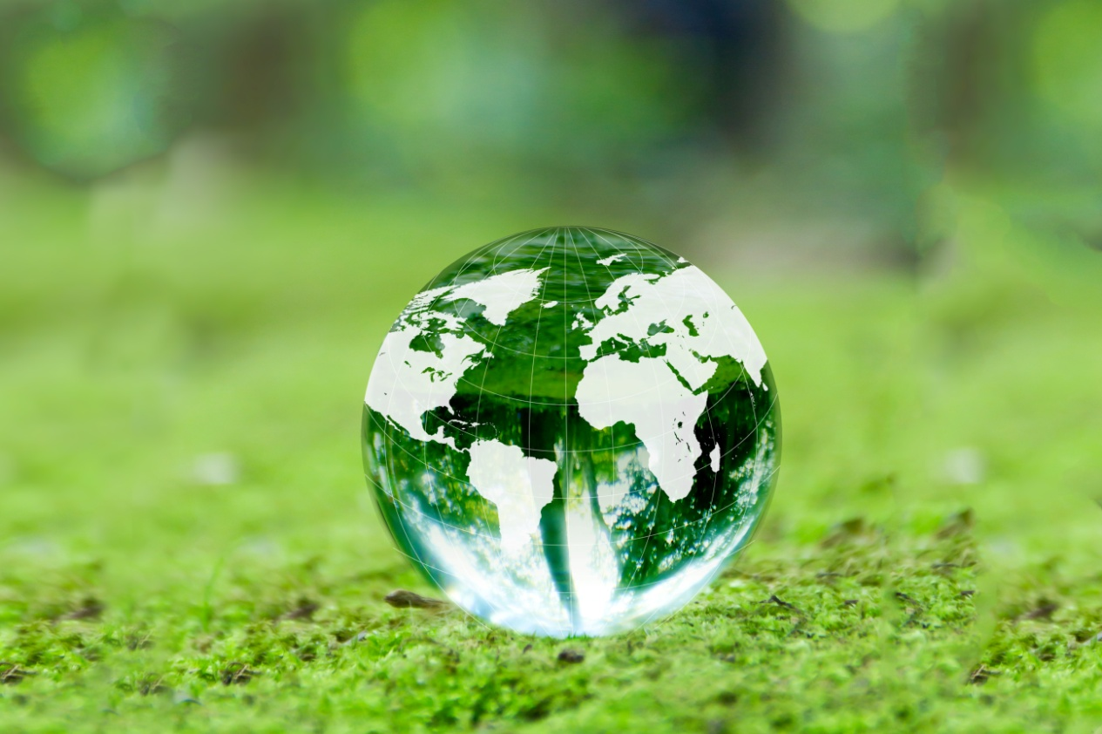

かながわ環境スクール
～見て、考えて、行動しよう！私たちの未来のために～

活用マニュアル

地球温暖化／エネルギー／資源循環／生物多様性

平成28年５月 発行
神奈川県

はじめに

人類は、近代文明を驚異的なスピードで発達させ、生活の便利さ・豊かさ・快適さを求めてきました。しかし、その代償として地球環境に大きな問題を発生させています。このままでは、取り返しのつかない事態に陥ってしまいます。私たちは、未来の子どもたちが安心して暮らせるように、美しい地球環境を残していかなければなりません。そのためには、一人ひとりがこの環境問題について認識をし、持続可能な社会を作るために行動を起こす必要があります。
環境問題はすぐに解決できるものではありませんが、世界規模の大きな問題でも、生活の身近なことが影響していることに「気づき」、私たちができることは何か「考える」きっかけとなることを目的として、この教材を作製しました。
最新の正しい知識・情報を提供する教材として、環境教育・学習を行う方々にご活用いただければ幸いです。
※ 当教材及びマニュアルは、学校における環境教育でのご活用を想定していますが、地域で環境学習を行われる方々にもご活用いただけます。

【目次】
P.2 教材の概要
P.3 教材の構成
P.4 教材の活用にあたって
P.5 本書の見方
P.6 テーマ１・地球温暖化
P.11 テーマ２・エネルギー
P.16 テーマ３・資源循環
P.21 テーマ４・生物多様性
P.26 参考資料索引
〈教材の概要〉
- 映像教材
小学生版と中高生版に分けた作品です。基本内容は同一ですが、「飽きない」、「分かり易い」、「気づかせる」ことを、演出手法を変えて表現しました。理解がより深まるよう心掛けて2種に分けています。

・小学生版
キャラクター「ユリリン」と「シーガル博士」による進行します。
「ユリリン」は好奇心旺盛なやまゆりの妖精。「シーガル博士」は何でも知っている優しい博士。「ユリリン」が投げかけた質問に対して、「シーガル博士」が解説して展開します。
また、小学生版では用語や言葉を易しくして作成しています。
シーガル博士 ユリリン
何でも知っている優しい博士 好奇心旺盛なやまゆりの妖精
県の鳥 かもめ（1965年5月9日制定） 県の花 やまゆり（1951年1月23日制定）
よりイメージ化 よりイメージ化

・中高生版
ナビゲータ（質問・語り：女性ナレータ）とコメンテータ（紹介・解説：男性ナレータ）により展開します。中高生だけでなく、一般の方にも使用していただけます。

- 活用マニュアル（本書）
教材の構成、及びその活用方法等に関して記載しています。また、教材に収録されている各テーマのチャプターの概要や授業の展開例などを参照することができます。

○ 動画内資料（本書に収録）
本編映像で紹介された資料を掲載しています。

- 関連資料（本書に収録）
本編映像で紹介されていない関連資料を掲載しています。必要に応じて授業で更なる展開をするためにご活用ください。
〈教材の構成〉
テーマに対する課題を4つのチャプターに分けて、各々が完結した作りとなっています。
全て視聴することが望ましいですが、指導の進捗に合わせて、必要なチャプターのみ活用することも可能です。
活用例は次ページを参照してください。

テーマ | チャプター  ※中高生版タイトルが小学生版と異なる場合は（ ）内に標記 |  | 再生時間
 |  |  | 小学生版 | 中高生版
 | プロローグ |  | ２分54秒 | ２分11秒
１ 地球温暖化 | １ | 地球温暖化ってなに？ | ５分32秒 | ４分19秒
 | ２ | 地球温暖化で私たちの生活にどんな影響があるのかな？  （地球温暖化で私たちの生活にどんな影響があるのか？） | ６分２秒 | ４分53秒
 | ３ | どのくらい二酸化炭素を出しているのか？ | ５分７秒 | ４分53秒
 | ４ | 地球温暖化防止のための具体的な活動は？ | ６分58秒 | ５分44秒
２ エネルギー | １ | 生活の中のエネルギー | ４分15秒 | ３分17秒
 | ２ | 電気はどうやって作るの？  （電気はどうやって作るのか？） | ９分６秒 | ７分29秒
 | ３ | 家庭ではどのくらい電気を使っているの？  （家庭ではどのくらい電気を使っているのか？） | ４分32秒 | ３分16秒
 | ４ | 未来のまちとエネルギー | ４分52秒 | ４分４秒
３ 資源循環 | １ | どうしてこんなにたくさんごみがでるの？  （どうしてこんなにたくさんごみが出るのか？） | ８分１秒 | ６分52秒
 | ２ | リサイクルってどんなこと？ | ６分37秒 | ５分48秒
 | ３ | どうやったらごみを減らせるのかな？  （どうすればごみを減らせるのか？） | ４分41秒 | ４分14秒
 | ４ | 神奈川県のごみを減らす活動 | ７分27秒 | ６分36秒
４ 生物多様性 | １ | 生物多様性とは | ６分45秒 | ４分37秒
 | ２ | 生物多様性に支えられる私たちの暮らし | ３分29秒 | ３分11秒
 | ３ | 生物多様性の現状と危機 | ７分46秒 | ６分11秒
 | ４ | 生物多様性を守るためにできること | ８分10秒 | ６分37秒
 | エピローグ |  | ３分49秒 | ２分41秒

〈教材の活用に当たって〉
この教材は、環境教育・学習の指導を目的として作製したものです。
活用法は様々ですが、その課題に対して考えてほしいことをチャプターの巻末に質問として挿入しています。次のチャプターで直前の質問のヒントがある構成としており、＜チャプター再生→質問について考える→次のチャプター再生→質問に対する理解を深める、他の問題について考える→次のチャプター再生＞という流れで利用すると、テーマ全体の理解がより深まるように作成しています。
指導の進捗に合わせて、チャプター単独で使用することも可能です。

〈使用例・流れ〉

環境学習のテーマを指導者より発表

チャプター1を視聴 気付いたことを話し合い、考えを広げたり、深めたりする。
チャプター1の質問内容について考える・調べる。

チャプター2を視聴 気付いたことを話し合い、考えを広げたり、深めたりする。
チャプター2の質問内容について考える・調べる。

チャプター3を視聴 気付いたことを話し合い、考えを広げたり、深めたりする。
チャプター3の質問内容について考える・調べる。

チャプター4を視聴 気付いたことを話し合い、考えを広げたり、深めたりする。
テーマ全体を通しての事を考える。

指導者による追加説明・解説・ヒント等を与える。
添付資料も活用して、本編で紹介していない図表や参考例を用いて更なる展開へ

レポート等、気づいたこと、考えたこと、今後どうしたらよいか等意見を問う。
テーマに関するまとめ、クロージングを行う。
〈本書の見方〉
- 概要
チャプターの概要の説明。

- ねらい
各チャプターを視聴して、子どもたちに気づいてほしいことや、理解してほしいことなどについて記載。

- 授業展開のQuestion
チャプター巻末の質問を記載。

- 展開例
子どもたちが理解を深め、環境活動のきっかけとなるような授業展開のヒントを紹介。
次のチャプターの導入となる質問を用いた授業展開について、目安となる難易度を設定し参考となるよう記載。

- 動画内資料
本編で紹介されたグラフの静止画像を収録したデータを掲載。

- 関連資料
本編で紹介されていない関連資料（グラフや図表）をまとめた資料を収録したデータを掲載。
テーマ１・地球温暖化
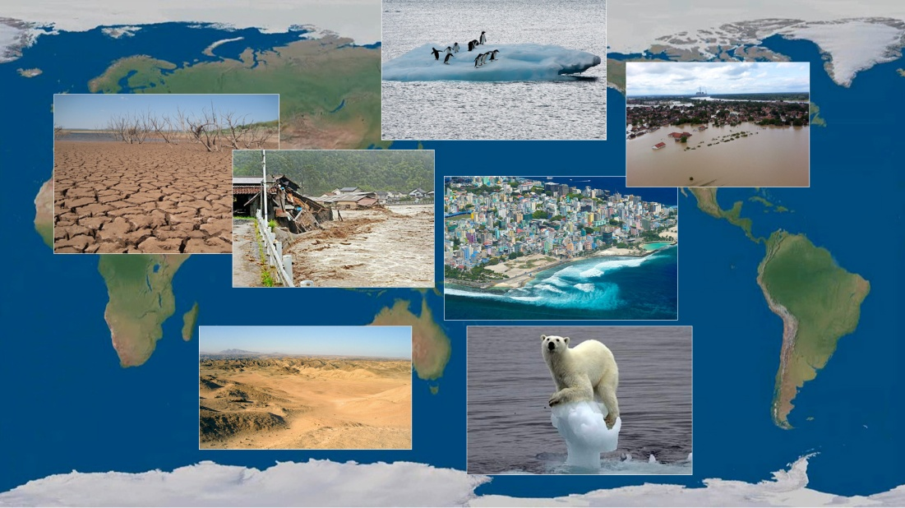
チャプター1 地球温暖化ってなに？
チャプター2 地球温暖化で私たちの生活にどんな影響があるのかな？
（地球温暖化で私たちの生活にどんな影響があるのか？）
チャプター3 どのくらい二酸化炭素を排出しているのか？
チャプター4 地球温暖化防止のための具体的な活動は？

＜関連教科・単元例一覧＞
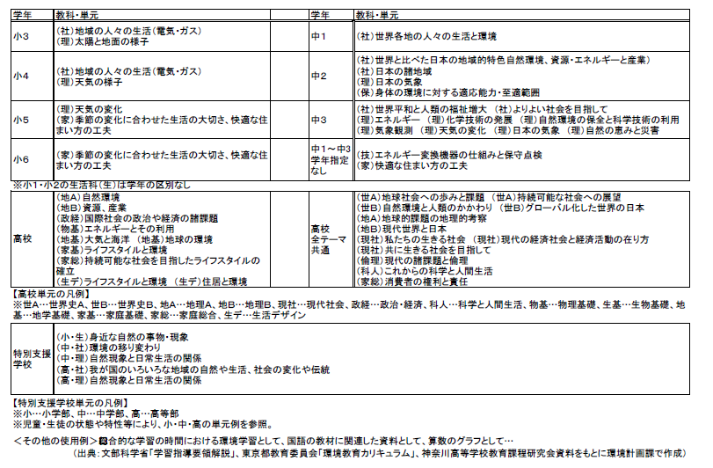
チャプター1・地球温暖化ってなに？

- 概要
地球温暖化とはどういうことなのかを説明し、平均気温の変化について紹介します。また、地球温暖化が発生する仕組みから、温室効果ガスの種類や、その中で二酸化炭素の割合が高いことを説明し、二酸化炭素増加の原因は、人間による排出が問題であることを示唆します。そして、地球温暖化による大雨や干ばつなどの異常気象が発生している現状を紹介します。

- ねらい
- 地球温暖化の仕組みと原因を知る。
- このまま地球温暖化が進行するとどうなるか理解する。
・ 地球温暖化による被害、影響にどのようなことがあるのかを知る。

- 授業展開のQuestion
- 地球温暖化は身の回りにどのような影響を与えているでしょうか？
- 地球温暖化がさらに進むとどうなってしまうのでしょうか？

- 展開例
易 ・ 地球温暖化について知っていたことを問い、話し合う。
・ 自分が住んでいる地域（神奈川県内）の平均気温がどうなっているのか調べる。
→チャプター2で紹介
・ 平均気温が上昇して神奈川県の平均気温が上がり続けると、100年後には国内の
どの地域と同じ気温になるのか調べる。→チャプター2で紹介
・ 地球温暖化の影響により、世界で起きている被害や身近な場所で起きている被害につい
て調べ、話し合う。
難 ・ どうして地球温暖化が進んでいるのか考え、さらに地球温暖化が進むとどうなるのか
予測する。

■ 動画内資料
別添「動画内資料」内、地球温暖化チャプター１動画内資料参照

■ 関連資料
別添「関連資料」内、地球温暖化チャプター１関連資料参照
チャプター2・地球温暖化で私たちの生活にどんな影響があるのかな？
（地球温暖化で私たちの生活にどんな影響があるのか？）

- 概要
地球温暖化による地球環境への影響をより具体的に表し、地球規模の話だけではなく、現在の神奈川県の平均気温の推移を使用して、より身近なところへの影響を説明します。さらに、自然環境が変化することにより身の回りの農産物・特産物にどういった影響があるのかを紹介します。

- ねらい
・ 地球温暖化による地球環境への影響を、より具体的に理解する。
・ 地球温暖化について、より身近なものとして関心を持つ。

- 授業展開のQuestion
・ 私たちの毎日の生活の中で、どんな行動によって二酸化炭素が発生しているのでしょうか？

■ 展開例
易 ・ 日本は二酸化炭素排出量が世界で何番目に多いのか調べる。→チャプター3で紹介
・ 現在、世界でどのくらい二酸化炭素が排出されているのか調べる→チャプター3で紹介
・ 神奈川県の二酸化炭素排出量を調べる。→チャプター3で紹介
・ 二酸化炭素の発生する原因を調べる。→チャプター3で紹介
・ 身の回りで、地球温暖化の影響で起こっていると思われるものを調べ、発表する。
難 ・ このまま二酸化炭素を排出し続けるとどうなるのか調べる、または予測する。

■ 動画内資料
別添「動画内資料」内、地球温暖化チャプター２動画内資料参照
チャプター3・どのくらい二酸化炭素を排出しているのか？

- 概要
二酸化炭素が発生する具体的な原因を説明し、現在の二酸化炭素排出量や今後の排出量の予測を示します。また、神奈川県の二酸化炭素排出量も増加していることを紹介し、自分たちの生活が地球温暖化に影響していることを説明します。

- ねらい
・ 二酸化炭素の増加が地球温暖化に大きく影響していることを理解する。
・ 自分たちの生活での行動が、地球温暖化に影響していることに関心を持つ。

- 授業展開のQuestion
・ 毎日の生活の中で二酸化炭素の発生を抑える具体的な活動や行動にはどんなことがあるでしょうか？

■ 展開例
易 ・ 毎日の生活の中で二酸化炭素の発生を抑える具体的な活動や行動について調べ、発表する。→チャプター4で紹介
難 ・ 身の回りで二酸化炭素の増加につながっていることや、日々の生活でどのくらいの二酸化炭素を発生させているのかを調べる。

- 動画内資料
別添「動画内資料」内、地球温暖化チャプター3動画内資料参照

■ 関連資料
別添「関連資料」内、地球温暖化チャプター3関連資料参照
チャプター４・地球温暖化防止のための具体的な活動は？

- 概要
身近な地球温暖化対策を説明し、神奈川県での具体的な活動を紹介します。

- ねらい
・ 身の回りのことを例にすることで、自分たちの行動が地球温暖化に影響していることをより意識し、地球温暖化への理解を深める。
・ 身近なところで行われている地球温暖化への対策に興味・関心を持つ。

■ 展開例
易 ・ 身近な地球温暖化対策を調べ、実践する。
・ 地球温暖化問題に対して、ひとりひとりに何が出来るかを考える。
・ 地域の環境活動に参加する。
・ 地球温暖化問題に対して、自分自身を含めこれからどうしていくべきか考える。
難 ・ 地球温暖化問題は、なぜ防止しなければならないのか。将来を見据えて考える。

テーマ２・エネルギー
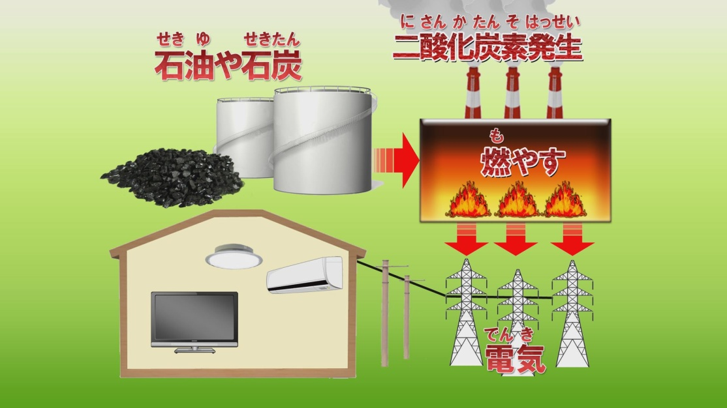
チャプター1 生活の中のエネルギー
チャプター2 電気はどうやって作るの？
（電気はどうやって作るのか？）
チャプター3 家庭ではどのくらい電気を使っているの？
（家庭ではどのくらい電気を使っているのか？）
チャプター4 未来のまちとエネルギー

＜関連教科・単元例一覧＞
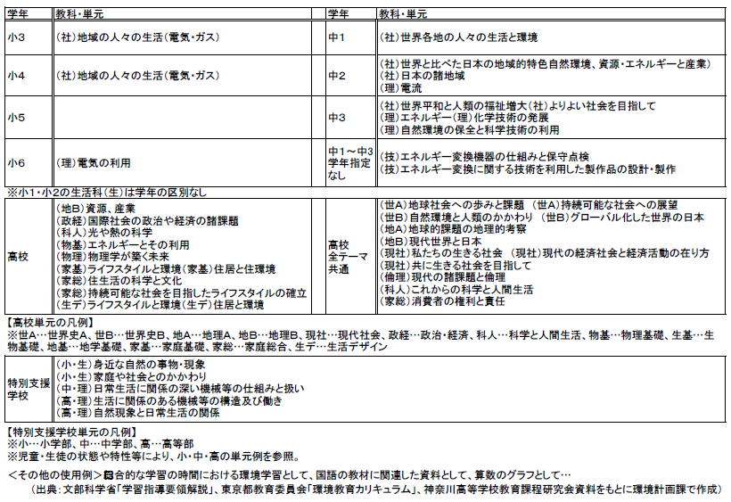
チャプター1・生活の中のエネルギー

- 概要
エネルギーとは、電化製品などを動かしたりする能力のことであり、私たちの生活にかかせないものです。今後、エネルギー消費の増加が予測されていますが、エネルギーを作る際に発生する二酸化炭素が、地球温暖化を進行させてしまうことを説明します。

- ねらい
- エネルギーが日々の生活にかかせない重要なものであることを理解する。
- 化石燃料を燃やすことで問題が生じることを知る。

- 授業展開のQuestion
- 地球温暖化の原因となる化石燃料を使わないで、電気を作る方法にはどのようなものがあるでしょうか?

- 展開例
易 ・ 身の回りで、電気・ガスを使って動くものに何があるのかを考える。
・ 化石燃料について調べる。（どこで何が採れるのか、埋蔵量など）
・ 電気はどうやって作られているのか、発電方法を調べる。→チャプター2で紹介
・ 化石燃料を使わない発電方法について、どのようなものがあるか調べる。
→チャプター2で紹介
・ 日本では、どのような発電が多いのか調べる。→チャプター2で紹介
難 ・ 現在の消費量のまま化石燃料を使い続けるとどうなるのか予測する。

■ 動画内資料
別添「動画内資料」内、エネルギーチャプター1動画内資料参照

■ 関連資料
別添「関連資料」内、エネルギーチャプター1関連資料参照
チャプター2・電気はどうやって作るの？
（電気はどうやって作るのか？）

- 概要
火力、水力、原子力、太陽光、風力、バイオマスについて、それぞれの発電方法や長所・短所を簡単に説明します。また、エネルギーを発生させるだけではなく、それを蓄えておく蓄電池の紹介や、新たに注目されている水素エネルギーについて説明し、燃料電池自動車の仕組みを紹介します。

- ねらい
- 様々な発電方法があることを知り、その仕組みを理解する。
- 再生可能エネルギーに対する興味・関心を持つ。

- 授業展開のQuestion
- みんなの家ではどんなところで電気を使っているでしょうか？
- 電気をこのまま大量に使い続けると、環境にはどのような影響があるのでしょうか？

- 展開例
易 ・ 化石燃料を使わない発電方法について調べる。
・ 自分たちの使う電気がどこから来ているのか、身近な発電施設について調べる。
・ 発電のために使われるエネルギー資源の内訳について調べる。→チャプター3で紹介
・ 世界（地域別）や、神奈川県の電力消費量の推移を調べる。→チャプター3で紹介
・ 家庭内の家電製品別の電気使用量を調べる。→チャプター3で紹介
・ 待機時の消費電力について調べる。→チャプター3で紹介
・ 発電施設に見学に行く。
難 ・ 再生可能エネルギーを普及するためには、どうすればいいか考える。

■動画内資料
別添「動画内資料」内、エネルギーチャプター2動画内資料参照

チャプター3・家庭ではどのくらい電気を使っているの？
（家庭ではどのくらい電気を使っているのか？）

- 概要
世界や神奈川県の電力消費量の推移から、電力消費量が増加していることを解説します。また、一世帯当たりの電気使用量や家電製品別の電気使用量のグラフから、私たちの生活において電気が様々な場面で使われていることを説明します。

- ねらい
- 具体的なグラフを使用することで、より身近な話題として興味・関心をもつ。
- 電力消費量の増加によって化石燃料の使用も増加し、環境に影響を与えることを理解する。
- 見えないところでも、電気を使用していることを知る。

- 授業展開のQuestion
- 家庭で使う電気の量を減らすにはどんな工夫ができるでしょうか？

- 展開例
易 ・ なぜ電力消費量が増えているのか考える。
・ 待機時消費電力がかかっているものは家庭でどのようなものがあるのか話し合う。
・ 家庭では、どのようなものが電気使用量が大きいのかを調べる。
・ 家庭でできる節電対策を調べる。→チャプター4にて紹介
・ 地域で節電に対する取り組みを行っているところを調べる。→チャプター4にて紹介
難 ・ 自分の家では一日でどのくらいの電力を消費しているのか調べる。

■ 動画内資料
別添「動画内資料」内、エネルギーチャプター3動画内資料参照

■ 関連資料
別添「関連資料」内、エネルギーチャプター3関連資料参照
チャプター4・未来のまちとエネルギー

- 概要
節電対策やエネルギーの賢い使い方を具体的に紹介します。まずは家庭で実践できる節電対策を説明し、『ＺＥＨ（ネット・ゼロ・エネルギー・ハウス）』や『ＺＥＢ（ネット・ゼロ・エネルギー・ビル）』を紹介します。さらに、まち全体でエネルギーをつくり、蓄え、賢く使うスマートコミュニティというまちづくりも合わせて紹介します。

- ねらい
- 節電する態度を養う。
- これからの節電対策についての取組への関心を持つ。
- エネルギーの賢い使い方について関心を持つ。

- 展開例
易 ・ 身の回りでできる節電対策を実践する。
・ 家庭でできる節電を家族で話し合う。
・ 家庭の外でできる節電対策もあるのか、考える。
難 ・ 手回し発電機などで、発電を体験する。

■ 動画内資料
別添「動画内資料」内、エネルギーチャプター4動画内資料参照

- 関連資料
別添「関連資料」内、エネルギーチャプター4関連資料参照
テーマ３・資源循環
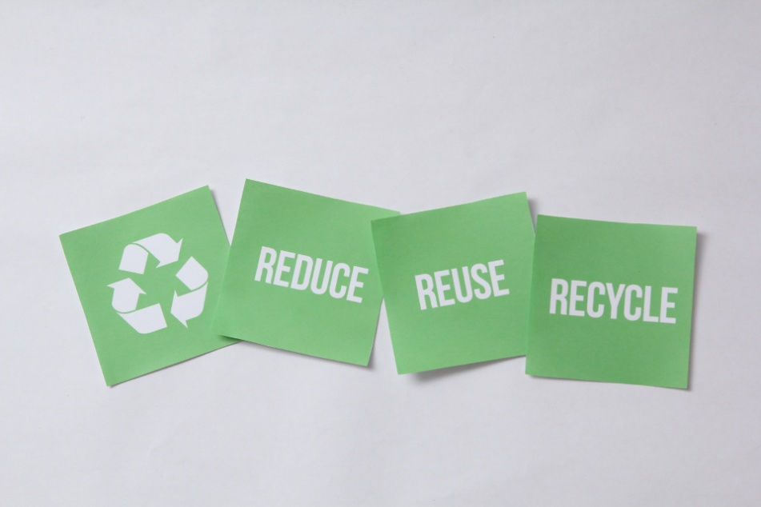
チャプター1 どうしてこんなにたくさんごみがでるの？
（どうしてこんなにたくさんごみが出るのか？）
チャプター2 リサイクルってどんなこと？
チャプター3 どうやったらごみを減らせるのかな？
（どうやったらごみを減らせるのか？）
チャプター4 神奈川県のごみを減らす活動

＜関連教科・単元例一覧＞
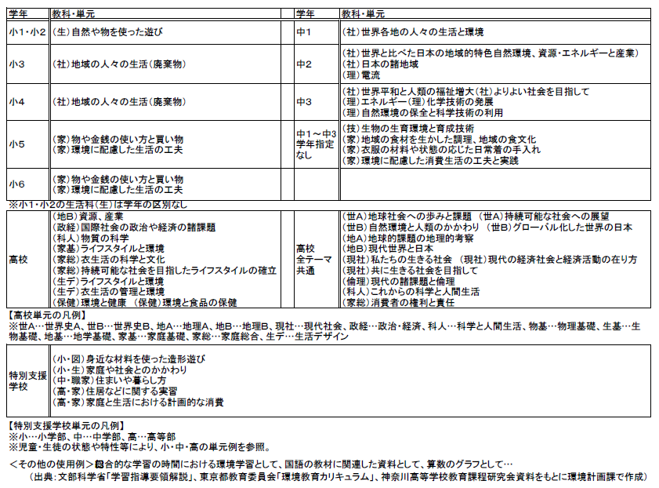
チャプター1・どうしてこんなにたくさんごみがでるの？
（どうしてこんなにたくさんごみが出るのか？）

- 概要
廃棄物の種類は大きく分けて一般廃棄物と産業廃棄物に分かれ、家庭から排出されるごみは一般廃棄物となることを説明します。一般廃棄物についての排出量のグラフから、日本で年間に排出されるごみの量の多さや、一人が一日当たりどのくらいのごみを出しているのかなどを解説します（中高生版は神奈川県の一般廃棄物の総排出量も使用）。さらに、家庭から出るごみの内訳から、それぞれの重量や、中にはまだ使えるものもあり、貴重な資源であることを説明します。合わせて３Ｒを紹介しReduce（リデュース）とReuse（リユース）について解説します。

- ねらい
・ 廃棄物に関しての基本的な理解を深める。
・ 家庭から出るごみでどんなものがあるのかを改めて考える。
・ なぜごみの排出を減らさなければならないのかを考える。
・ ３Ｒについて理解する。

- 授業展開のQuestion
・ リサイクルとはどんなことなのでしょうか?
・ みんなの身の回りでリサイクルできそうな物に何があるでしょうか?
・ どんなものに再利用されているでしょうか?

- 展開例
易 ・ どんなものがごみになるのかをみんなで話し合う。
・ 家や学校など住んでいる地域で、どのくらいのごみを排出しているのか調べる。
・ 身の回りでReduce（リデュース）に当てはまることを調べる。
・ 家庭ごみ中の容器包装廃棄物の割合を調べる。→チャプター2で紹介
・ どのようなものがリサイクルされているのか調べる→チャプター2で紹介
・ リサイクルによってごみがどんなものに生まれ変わっているのか調べる。→チャプター2
で紹介
・ どんなものがReuse（リユース）されるのか、リユースショップに行って調べてみる。
難 ・ 毎日の生活の中で、ごみを減らすための工夫を見つける。

■ 動画内資料
別添「動画内資料」内、資源循環チャプター1動画内資料参照
チャプター2・リサイクルってどんなこと？

- 概要
３Ｒの中から、リサイクルについて解説します。リサイクルによって、紙類、プラスチック類、ペットボトル、アルミ缶がそれぞれどのようなものに生まれ変わるのかを示し、様々なものが再利用されていることを説明します。
また、神奈川県によるリサイクル製品認定制度や、実際にリサイクル製品を製造している現場を紹介します。

- ねらい
- リサイクルについての理解を深める。
- リサイクル製品にはどのようなものがあるのかを知る。
- リサイクル製品認定制度について興味・関心を持つ。

- 授業展開のQuestion
・ ごみを有効利用するために、私たちにどんなことができるでしょうか?

- 展開例
易 ・ 家庭から出される燃やすごみの内訳について調べる。→チャプター3で紹介
・ ごみを有効利用するために、できることを考える。→チャプター3で紹介
・ リサイクルのために大切なこと、必要なことを調べる。または考える。
→チャプター3で紹介
・ どのようなものがリサイクルされ、何に生まれ変わるのか、より詳しく調べる。
・ 自分が使っているリサイクル製品を発表する。
難 ・ リサイクル認定製品のマークが貼られた商品をお店で探してみる。

■ 動画内資料
別添「動画内資料」内、資源循環チャプター2動画内資料参照
チャプター3・どうやったらごみを減らせるのかな？
（どうやったらごみを減らせるのか？）

- 概要
ごみを減らすためにはごみを出さないことが大切ですが、ごみは私たちの生活において、どうしても出てしまうものです。しかし、私たちが日々の生活の中で出す燃やすごみの中には、リサイクルできるものが含まれており、ごみを減らすためにできることがあることを説明します。
また、横浜市のごみの分別を例に、きちんとごみを分別することで、ごみを効率的に回収し、リサイクルすることができることや、マイバッグ、マイカップ、マイ箸の使用といった、ごみを出さない工夫について紹介します。

- ねらい
- ごみの中にはリサイクルできるものが含まれていることを知る。
- ごみをきちんと分別する態度を養う。
- 資源には限りがあること、その資源を有効に利用することの重要性を理解する。

- 授業展開のQuestion
・ どうしたらごみを減らせるでしょうか?
・ ごみを減らす活動にはどんな活動があるでしょうか?

- 展開例
易 ・ 自分の住んでいる地域のごみの分別方法を調べる。
・ マイバッグの使用などの他に、日々の生活の中で使い捨てではなく再利用できるものは再利用して使い、Reduce（リデュース）を実践する。
難 ・ ごみを減らす活動について調べる。または参加する。→チャプター4で紹介

■ 動画内資料
別添「動画内資料」内、資源循環チャプター3動画内資料参照

チャプター4・神奈川県のごみを減らす活動

- 概要
神奈川県のごみ削減活動例について、県のレジ袋の削減に向けた取組の実践に関する宣言及びその活動と、横須賀市の清掃活動を紹介します。

- ねらい
- ごみの削減についての活動を知る。
- 地域の清掃活動を興味・関心を持つ。

- 展開例
易 ・ ごみを減らすために、身の回りでできることを実践する。
難 ・ 地域の清掃活動に参加する。

テーマ４・生物多様性
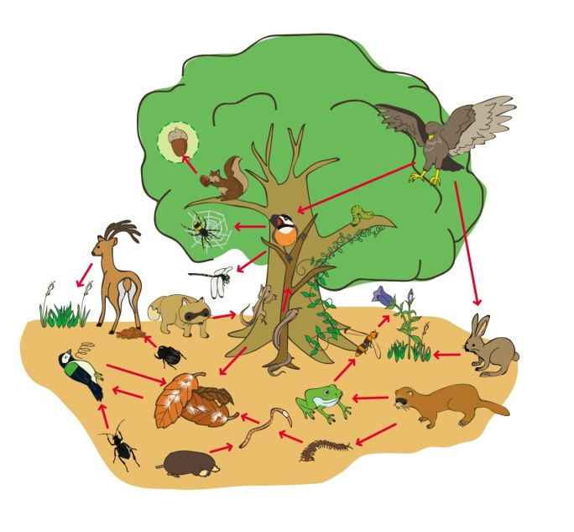

チャプター1 生物多様性とは
チャプター2 生物多様性に支えられる私たちの暮らし
チャプター3 生物多様性の現状と危機
チャプター4 生物多様性を守るためにできること

＜関連教科・単元例一覧＞
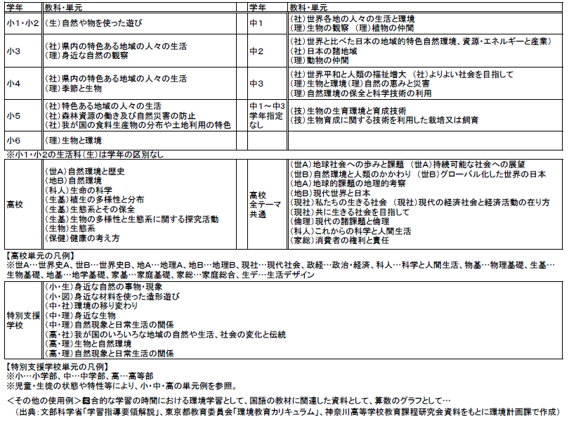
チャプター1・生物多様性とは

- 概要
私たちの暮らす地球には、様々な環境に多種多様な生物が暮らしています。中でも、日本は固有種と呼ばれるその地域にしか生息していない生物も数多く存在しており、豊かな環境であることを説明します。そして、私たちの暮らす神奈川県に焦点を当て、神奈川県もまた豊かな環境に囲まれ、様々な生物の暮らす環境であることを解説します。そして、生物多様性とはどういうことなのかを説明します。

- ねらい
- 生物多様性とはなにかを理解する。
- 地球にはたくさんの生き物がおり、「個性」と「つながり」を持って生活していることを知
る。
・ 生物多様性は、生き物の長い進化の歴史が育んできたものであることを知る。

- 授業展開のQuestion
・ 生物多様性は私たちの暮らしとどのように関わっているのでしょうか？

- 展開例
易 ・ 身近な自然に触れる。
・ 身の回りの生き物を観察し、違いを発見する。
・ 身の回りにはどのような生き物がいるか調べ、どのような生態系になっているのかまとめる。
難 ・ 生物多様性が、私たちの暮らしとどのような関わりがあるか考える。
→チャプター２で紹介
チャプター2・生物多様性に支えられる私たちの暮らし

- 概要
ここでは、私たちの生活が生物多様性によって支えられていることを具体的に解説します。また、生物多様性による恵みは、私たちの日々の生活のあらゆるところに及び、深く関わりあっていることを説明します。

- ねらい
・ 生物多様性による恵みとは、どのようなものかを知る。
- 私たちの暮らしが生物多様性によって支えられていることを知る。
- 生物多様性が身近なものであることを理解し、自然の大切さを考える。

- 授業展開のQuestion
- 生物多様性は今、どのような状況にあるのでしょうか？
- 生物多様性が損なわれると、私たちの暮らしはどのような影響を受けるのでしょうか？

- 展開例
易 ・ 日々の生活の中から、生物多様性による恵みを調べる。
・ 生物多様性がおかれている状況を調べる。→チャプター３で紹介
難 ・ 生物多様性のバランスが崩れるとどうなるのか考える。→チャプター３で紹介

チャプター3・生物多様性の現状と危機

- 概要
日本の生物多様性が直面する４つの危機について具体的に解説します。また、私たちの住む神奈川県の自然についても、丹沢と里山を例に説明します。そして、一度損なわれた生物多様性を元に戻すことが決して簡単なことではないということ、生物多様性による恵みを次の世代に引き継ぐためには、その地域の状況に応じた生物多様性の保全などの取組が必要であることを説明します。

- ねらい
- 生物多様性が様々な危機に直面していることを知る。
- 人間の手によって環境は様々に変化することを理解する。
- 地域の自然に関心を持つ。

- 授業展開のQuestion
- 生物多様性を守るために、私たちに何ができるか考えてみましょう。
- 身の回りでどのような活動が行われているのか調べてみましょう。

- 展開例
易 ・ 生物多様性の危機について、実際にどのようなことが起きているか調べる。
・ 環境の変化によって個体数が減少している生き物や、生息域が脅かされている生き物を
調べる。
・ 生態系を守るためにできることを調べる。→チャプター４で紹介
・ 環境保全活動について、実際にどのような活動が行われているか調べる。
→チャプター４で紹介
難 ・ このまま生物多様性の危機を放っておくと、どうなってしまうのか考える

チャプター4・生物多様性を守るためにできること

- 概要
生物多様性を守るためにできることとして、身近な自然で環境の保全活動を行っている団体と、その具体的な活動を紹介します。また、神奈川県内では、多くの市民活動団体が自然環境の保全活動を行っていることも合わせて紹介します。

- ねらい
・ 身近な環境保全活動を知る。
・ 身近な自然に触れ、体感することで生物多様性について関心を持つ。
・ 生物多様性をより身近なものとして興味・関心を持ち、考える。

- 展開例
易 ・ これからどうしていくべきか、豊かな自然を守るためにできることを考え、実行する。
・ 身近な環境保全活動を調べ、参加する。
難 ・ 自然観察会などに参加する。

参考資料索引

テーマ1 地球温暖化
WEBページ
神奈川県 環境計画課
http://www.pref.kanagawa.jp/cnt/f417509/

環境省 地球環境局
http://www.env.go.jp/earth/ondanka/knowledge.html

国立研究開発法人 国立環境研究所
http://www.nies.go.jp/escience/ondanka/ondanka01/index.html

全国地球温暖化防止活動推進センター
http://www.jccca.org/

全国地球温暖化防止活動推進センター ＩＰＣＣ第５次評価報告書 特設ページ
http://www.jccca.org/ipcc/index.html

テーマ2 エネルギー
WEBページ
経済産業省 資源エネルギー庁
http://www.enecho.meti.go.jp/

テーマ3 資源循環
WEBページ
神奈川県 資源循環推進課
http://www.pref.kanagawa.jp/div/0504/

テーマ4 生物多様性
WEBページ
神奈川県 自然環境保全課
http://www.pref.kanagawa.jp/div/0505/

神奈川県 自然環境保全センター
http://www.pref.kanagawa.jp/cnt/f48/

環境省 自然環境局 生物多様性センター
http://www.biodic.go.jp/panel/top.html

環境省 自然環境局 自然環境計画課
http://www.biodic.go.jp/biodiversity/

環境省 平成22年版 環境白書・循環型社会白書・生物多様性白書
https://www.env.go.jp/policy/hakusyo/h22/html/hj10020501.html

アグリ・ネクスト・ジャパン
http://agrinext.jp/about.html

小網代野外活動調整会議
http://www.koajiro.org/

問い合わせ
神奈川県環境農政局環境部環境計画課 地球温暖化対策グループ
〒231-8588 横浜市中区日本大通１
TEL 045-210-4053
FAX 045-210-8952

